Практическая работа №14  
Одномерные массивы в Си

-----------------------------------------------------------------------------------------------------------------------------------------------------------------

Программа №1

Условие:

В одномерном массиве, состоящем из n целых элементов, вычислить:

2) произведение элементов массива, расположенных между первым и вторым нулевыми элементами.

3) найти среднее арифметическое значение четных элементов и среднее арифметическое нечетных элементов и сравнить их между собой.

4)Преобразовать массив таким образом, чтобы в первой его половине располагались элементы, стоявшие в нечетных позициях, а во второй половине – элементы, стоявшие в четных позициях.

Алгоритм функции input (ввод массива):  
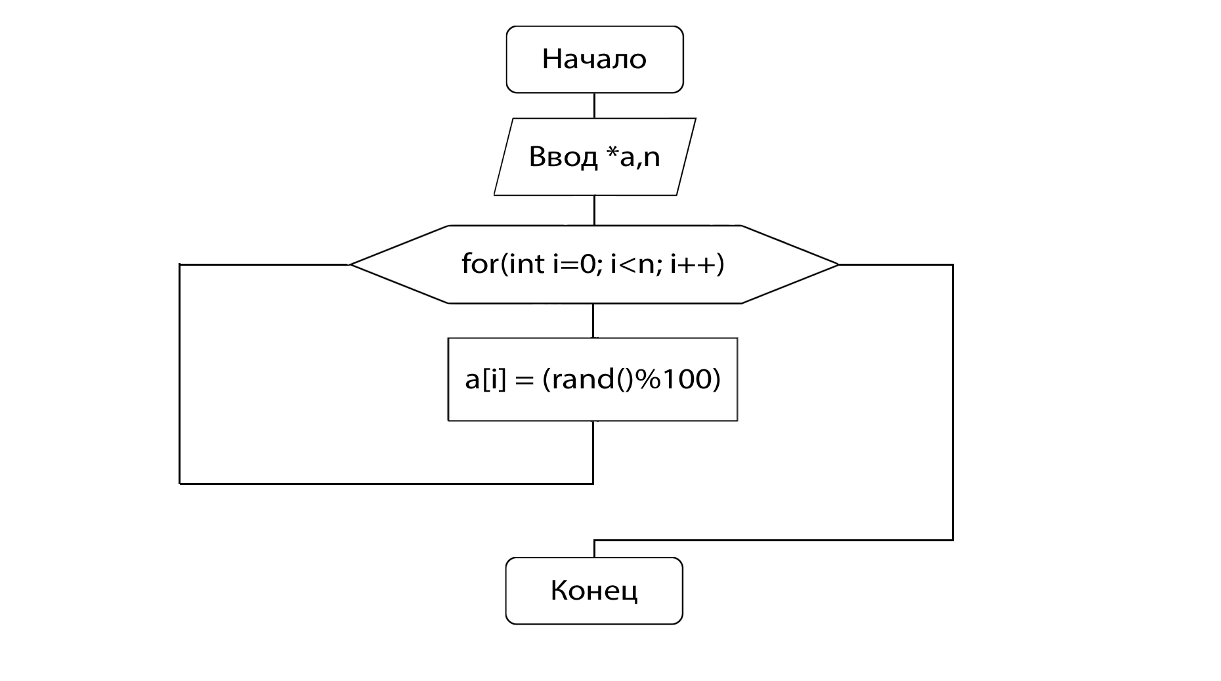

Алгоритм функции outarr (вывод массива):  
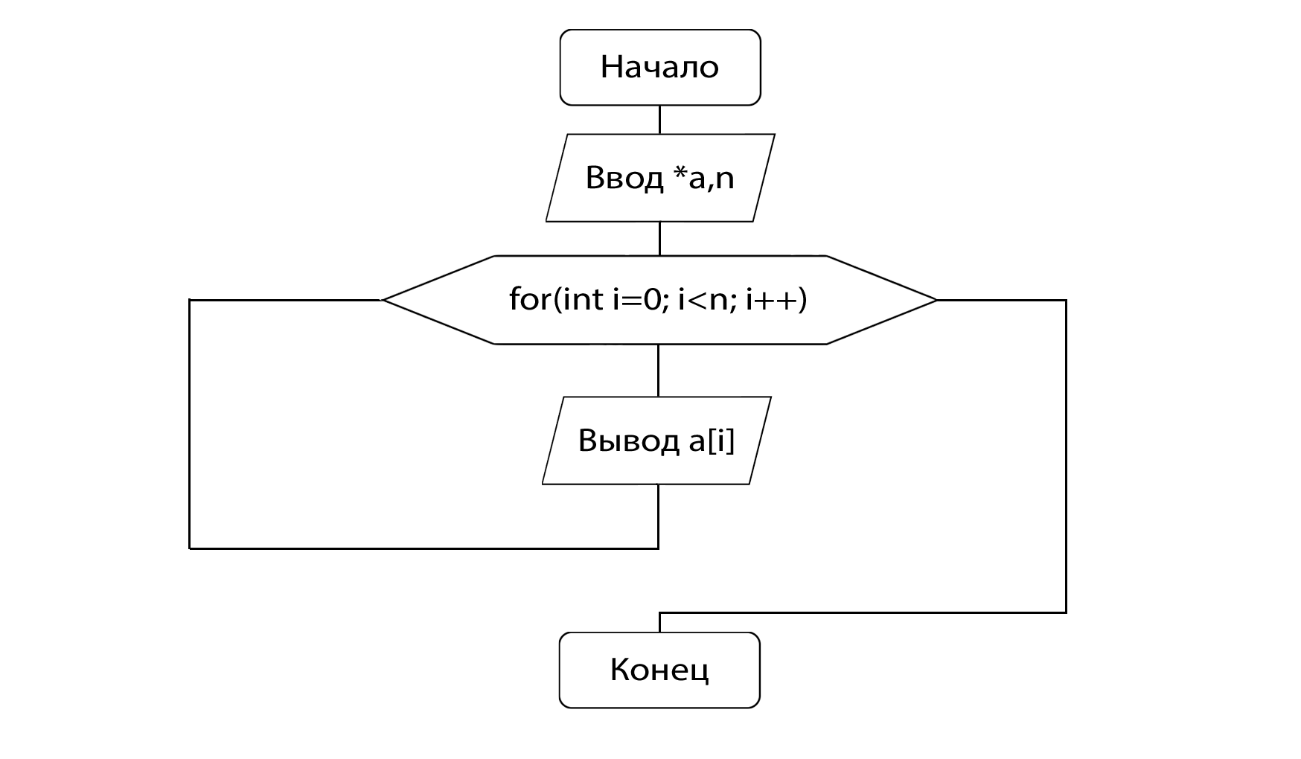  
Алгоритм функции proiz:  
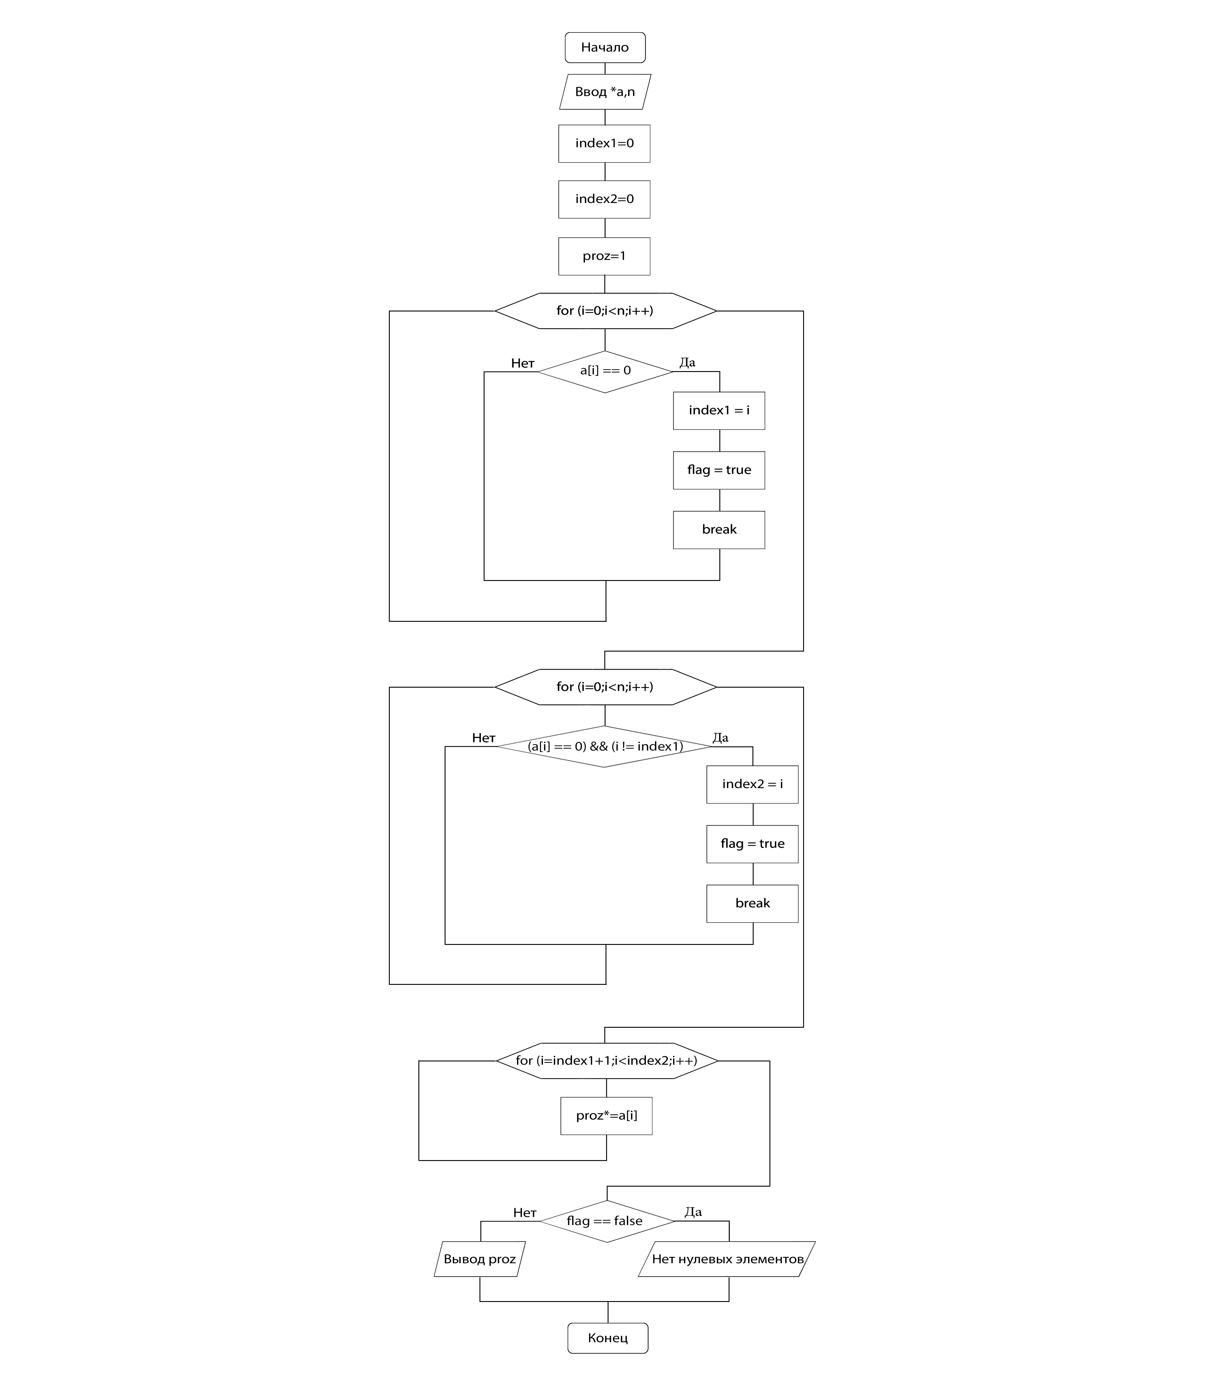  
  
  
  
Алгоритм функции sred: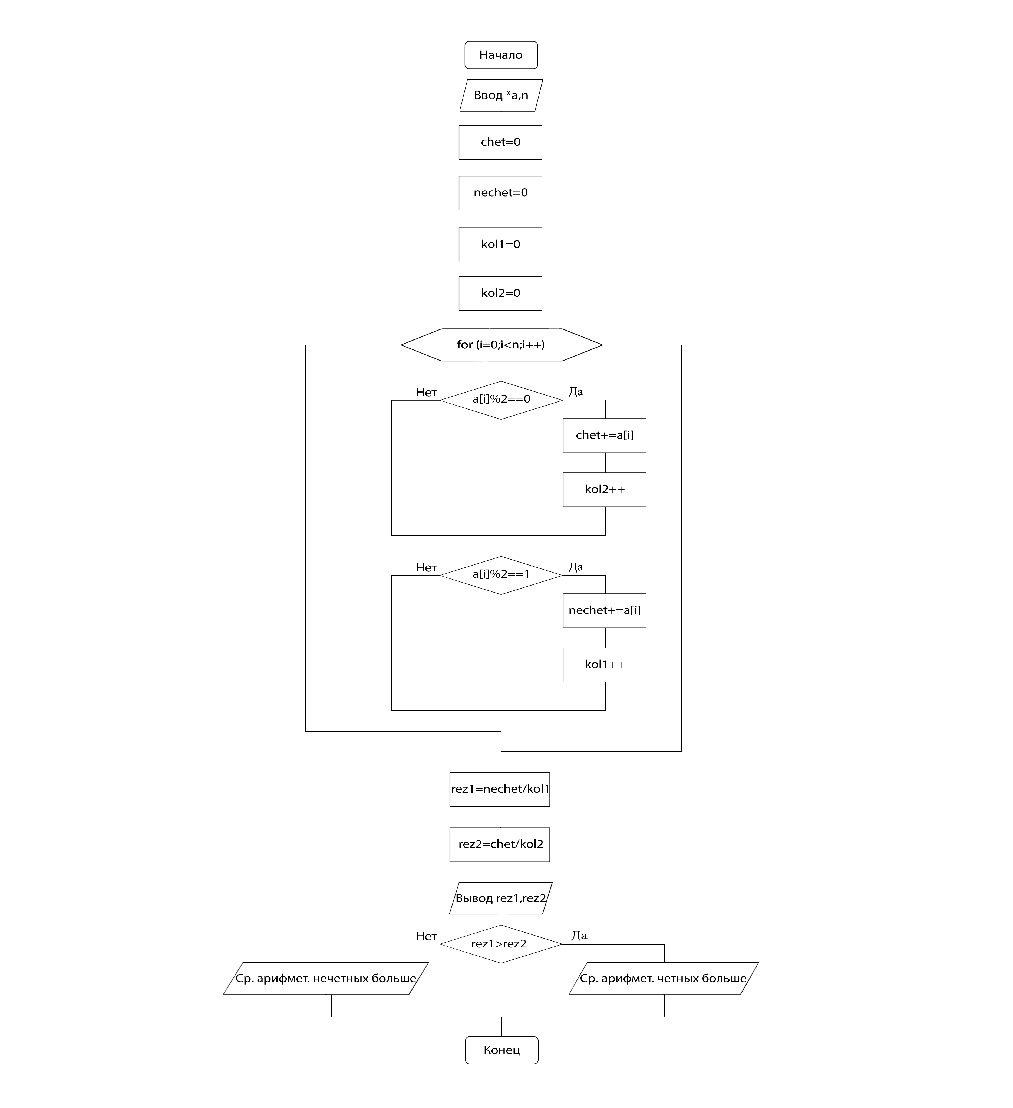  
  
  
  
  
  
  
Алгоритм функции sort:  
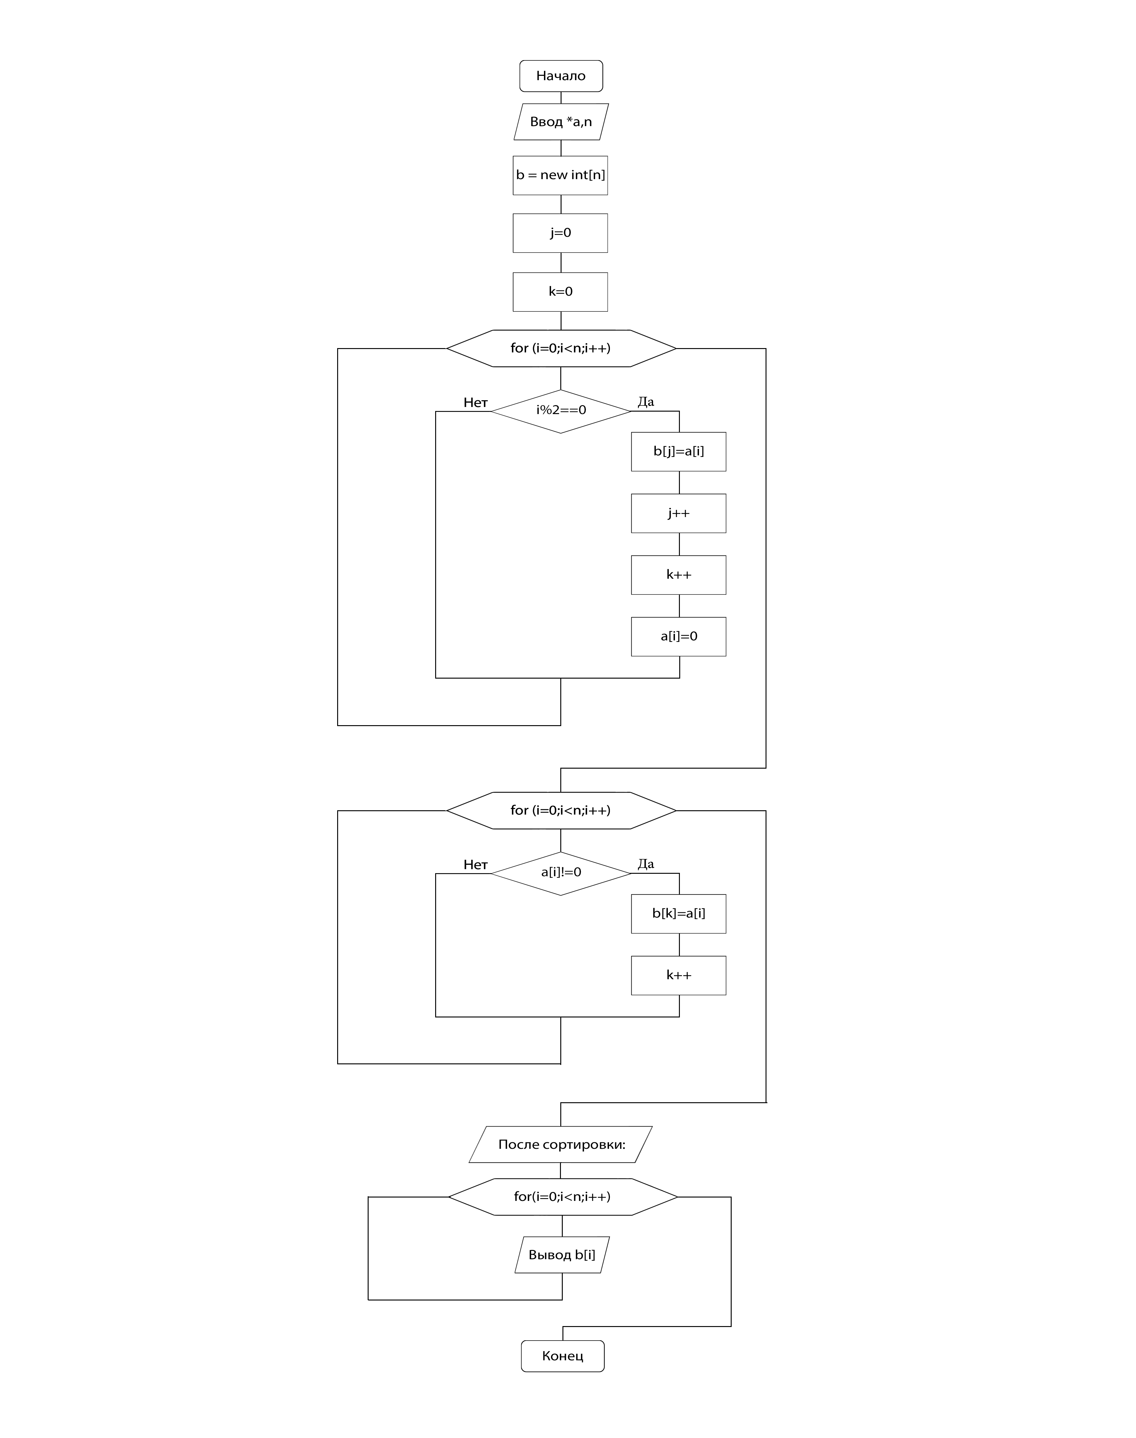  
  
  
  
  
Исходный код программы:

#include **<iostream>**#include **<stdlib.h>**#include **<string>**#include **<time.h>  
  
using namespace** std;  
  
**int** i, n, *a;  
  
**void** input(**int** *a, **int** n){  
 srand((**unsigned**)time(0));   
 **for**(**int** i=0; i<n; i++)  
 a[i] = (rand()%100)+1;  
}  
  
**void** outarr(**int** *a, **int** n){  
  
 cout<<**"------------------\nИсходный массив:\n"**;  
 **for** (i=0;i<n;i++)  
 cout<<a[i]<<**" "**;  
 cout<<**"\n"**;  
}  
  
**void** proiz(**int** *a, **int** n){  
 **int** index1, index2, proz;  
 **bool** flag = **false**;  
 index1=index2=0;  
 proz = 1;  
  
 **for** (i=0;i<n;i++)  
 **if** (a[i] == 0){  
 index1 = i;  
 flag = **true**;  
 **break**;  
 }  
 **for** (i=0;i<n;i++)  
 **if** ((a[i] == 0) && (i != index1)){  
 index2 = i;  
 flag = **true**;  
 **break**;  
 }  
 **for** (i=index1+1;i<index2;i++){  
 proz*=a[i];  
 }  
 (flag==**false**)?cout<<**"Нет нулевых элементов"**:cout<<**"Proiz => "**<<proz;  
}  
  
**void** sred(**int** *a, **int** n){  
 **int** nechet, chet, kol1, kol2;  
 **double** rez1, rez2;  
 chet=nechet=kol1=kol2=0;  
   
 **for** (i=0;i<n;i++){  
 *//четное* **if** (a[i]%2==0){  
 chet+=a[i];  
 kol2++;  
 }  
 *//нечетное* **if** (a[i]%2==1){  
 nechet+=a[i];  
 kol1++;  
 }  
 }  
 rez1 = (**double**) nechet/(**double**) kol1;  
 rez2 = (**double**) chet/(**double**) kol2;  
  
 cout<<**"\n------------------\nСреднее арифметическое\nЧетные элементы: "**<<rez2<<**"\nНечетные элементы: "**<<rez1;  
 (rez1>rez2)?cout<<**"\nСреднее арифметическое нечетных элементов больше"**:cout<<**"\nСреднее арифметическое четных элементов больше"**;  
 cout<<**"\n------------------"**;  
}   
  
**void** sort(**int** *a, **int** n){  
 **int** *b,k, j;  
 b = **new int**[n];  
 j=k=0;  
 **for**(i=0;i<n;i++){  
 **if** (i%2==0){  
 b[j]=a[i];  
 j++;  
 k++;  
 a[i]=0;  
 }  
 }  
  
 **for**(i=0;i<n;i++){  
 **if** (a[i]!=0){  
 b[k]=a[i];   
 k++;  
 }  
 }  
  
 cout<<**"\nПосле сортировки:\n"**;  
 **for**(i=0;i<n;i++)  
 cout<<b[i]<<**" "**;  
 cout<<**"\n"**;  
}  
  
**int** main()  
{  
 setlocale( LC_ALL,**"Russian"** );  
 cout<<**"n => "**;  
 cin>>n;  
  
 a=**new int**[n];  
   
 input(a,n);  
 outarr(a,n);  
 proiz(a,n);  
 sred(a,n);  
 sort(a,n);  
   
 **delete** [] a;  
}

Скриншоты программы:  
  
